**浅谈监理机构资料管理（一）**

**胡 明 亮**

**公司精神**

**“和”**

**每位员工都要学习沟通，致力于在工作伙伴中减少误解和被误解**

**“信”**

**以诚信的工作换取客户的信任**

**“精”**

**勤奋专研业务，追求专业神，不断超越自我**

**“勤”**

**爱岗敬业，克勤可谨**

《**申峰通讯》**

**主编：叶晓红**

**责编：楼 臻**

**编辑：严 丰**

**第 2 版**

**第 4 版**

|  |  |
| --- | --- |
| **一、要充分认识做好[施工](http://g.tgnet.cn/GroupIndex.aspx?no=shigong)阶段[监理](http://g.tgnet.cn/GroupIndex.aspx?no=jianli)资料编写工作的重要性**  　　建设工程施工阶段形成的监理资料，是项目监理机构留下的监理工作记录和痕迹，它不仅是考量监理机构工作质量和业绩的重要依据，而且也是监理企业、监理工程师加强自我保护的有效手段。在建设工程的施工阶段，监理人员除了要到施工现场，依照国家有关建设工程的法律法规、标准规范及[施工图](http://info.tgnet.cn/Detail/200607257673252935/)纸等要求，检查发现和处理解决质量、进度、费用、安全等问题外，还要让这些工作的具体情况真实地反映在监理资料上。它既是全面了解建设工程情况不可或缺的部分，也是建设工程一旦发生质量缺陷和安全事故等问题后，作为原因调查、事故分析乃至确定责任的重要依据。所以，建设工程施工阶段监理资料编写工作的重要性显而易见。  　　在我们的一些项目中，或多或少都存在监理资料收集不及时、签字确认不规范、各类附件不齐全等弊病，甚至不少重要的资料都散落在各个监理人员手中，一旦人员流动，加上时间一长，再要收集和整理这些资料就非常困难。我认为，只有正确的意识到存在的问题，并从监理资料编写等各个方面加强管理，夯实基础，才能不断规范监理行为，进一步提高监理业务水平，迎接改革带来的机遇和挑战。  **二、建设工程施工阶段监理资料的分类及编写要求**  　　建设工程施工阶段监理资料的管理（包括编写）是一项非常繁杂的工作。根据《建设工程监理规范》（GB50319-2013），监理资料包括建设工程的有关合同、监理规划、监理实施细则、通知单、联系单、会议纪要、来往函件、监理日记、监理周报、监理月报、监理工作总结、质量验 | 收资料、安全验收资料、变更资料等。但归类起来施工阶段监理资料大致可以分为三大类：  　　第一类，即建设工程的基本文件。主要包括：上级有关部门的批文和备案制报批资料；各类合同；勘察[设计](http://job.tgnet.cn/Sub06.aspx)文件及图纸；总监任命书及项目监理组成员资质证书和上岗证书等。这些资料主要来源于建设单位，项目部要及时收集。  　　第二类，即施工单位报审的各类报表及附件。主要包括：质量验收报审（统）表和安全验收报审（统）表等施工单位过程控制类表。这些资料由施工单位提供，监理人员要根据施工进度签审并归档。  　　第三类，即项目监理部在施工监理过程中完成的各种资料。主要包括：监理规划；监理实施细则；旁站方案；安全监理方案；监理通知单、监理工作联系单；旁站记录；检测记录；会议纪要；监理周报、月报；工程质量评估报告；专题报告；监理日记；监理工作总结。此外，还有公司制度规定要求提供的一些台帐等。这部分资料由项目部编写、纪录、传递、整理归档。  　　第一类监理资料，基本上都是复印件或原件，可直接归档；第二类监理资料，是施工单位报送项目监理部，由监理工程师和总监审核检查后签字确认同意或批准的文件资料；第三类监理资料，则是项目监理部成员在施工监理过程中，必须完成的大量文字等资料。  QQ截图20161020161156 |

**第 3版**

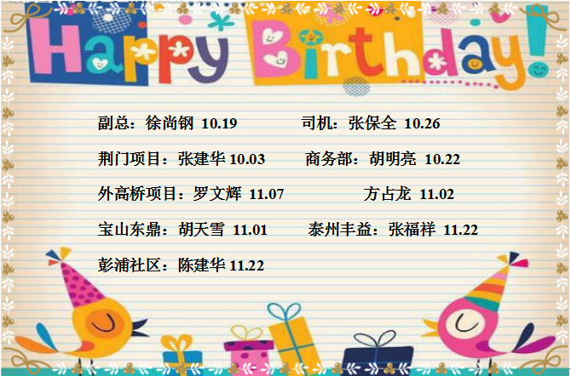

总经理寄语：

**第 1 版**

我讲一个亲眼目睹的美国煤气管道施工的案例，看看他们的施工管理是如何规范与务实的：

一栋房子主体建成后，煤气要从马路对面的邻居门前的草坪下的管道中引出，他们的施工顺序是，放线—挖工作坑—穿管过马路—恢复工作面地貌，整个过程三人2小时完成。联系到我们所谈的规范性，现附上开挖地面、管道穿越道路和草坪恢复的三张照片，有图有真相，请大家感受一下，美国人施工达到的“规范”和“专业”程度。

**上期讨论了“监理如何抓住业主的真正需求”，提出监理人要从： 完成“规定动作，研发“自选动作”，评估最终“监理成效” 三个方面着手，准确抓住业主的痒处，协助业主胜利实现项目的建设目标，达成监理的最佳效果。**

**三个方面只是一个粗框，各人在工作中都有自己的理解与习惯做法，修炼出自己的独门绝器，无往不利。**

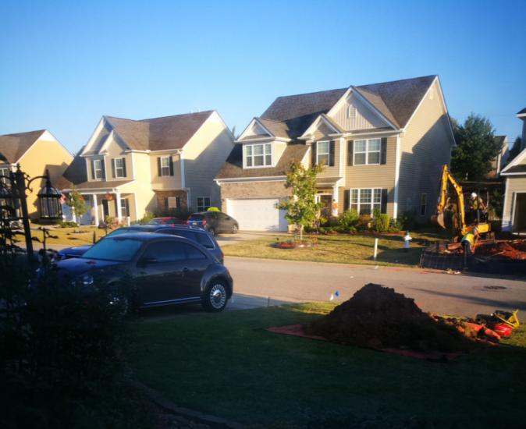

**（1）开挖工作坑**

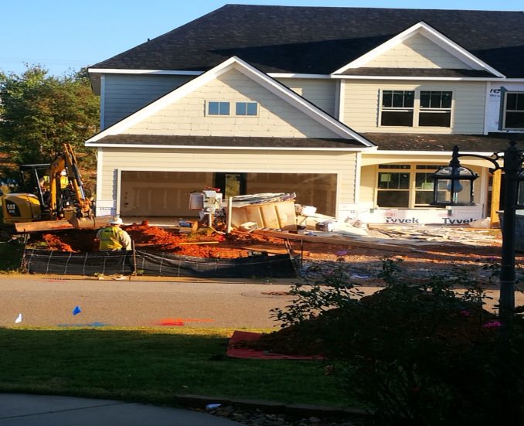  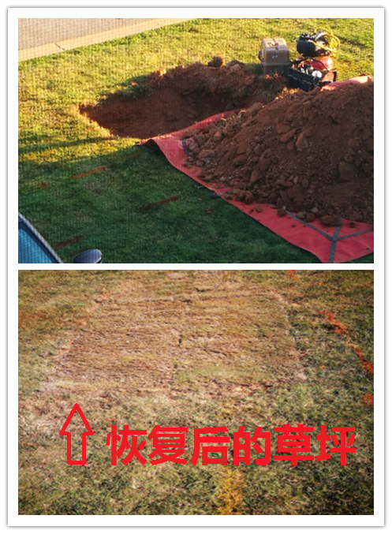 （2） **管道定向穿越道路 （3） 工作坑渣土堆放及草坪恢复**

**申峰通讯**

**第 4 版**

**学而时习之**

**徐 志 骏**

|  |  |
| --- | --- |
| 北京时间2016年10月17日7时49分，神舟十一号载人飞船在酒泉卫星发射中心发射升空并准确进入预定轨道，经过约两天的独立飞行后，与天宫二号成功进行了自动交会对接。两名航天员将进驻天宫二号，完成为期30天的驻留，在此期间将开展一系列的空间科学实验与应用技术试验。  观看各种媒体的实况转播和科学技术普及，了解到这个行业真正属于“台下十年功，台上一分钟”。不说航天员的选拔千里挑一的严格，航天员为了做到普通人在地面的平常工作，也经过千百次的训练。说航天员是人中龙凤是一点也不夸张的。  在热血沸腾的观看各种视频时，我发觉一个细节，航天员在进行各种操作前基本上要观看一下厚厚的操作手册。烂熟于胸的动作为何还要屡次观看手册呢？不放心自己的记忆力？  细细一想，航天飞行差之毫厘谬以千里，确保万无一失是首要前提。个人认为，屡次观看手册，核对的成分大一点。俗话说好记性不如烂笔头，一个人记忆力再好也难以记住所有事情，何况也没这个必要，因为我们还有书面记录、笔记等多种辅助手段可以依靠。  我们监理工作何尝不应该如此呢？从某种角度来说，经常性的重新了解一下，清空个人印象，尤为重要。  一般来说建设周期都跨度较长，在整个建设周期mw | 内，上到国家法律法规的修订、中到施工验收规范的更替、下到施工图纸的设计变更，无时无刻不伴随着整个施工过程。海量的信息，除了我们要能及时了解相关要求外，更主要的是及时更新自己并按照新的要求、新的指令工作。  反观我们实际操作过程，项目刚进场时，面对一摞摞崭新的图纸，基本能静下心来，熟悉一下施工图纸，了解项目大概，按照以往的经验编制监理规划和监理实施细则。而参加检验批等工序验收时，很少有监理师拿着施工图纸进行一一核对。以至于项目竣工，我们的施工图纸还普遍较新。极端的，设计变更也无法收齐那就更没法说了；编写监理工程师通知单时，较少指出不符施工验收规范的哪条条款、哪张施工图纸要求和影像资料，凭着个人的经验随意性较大；撰写每天监理日志，要么草草了事，抓不住重点，要么就是洋洋洒洒一大篇都是施工内容，监理工作极少，询问起来倒是能说半天。  监理工作虽然没有航天工作那样绝对，小小的失误还不至于到机毁人亡的地步，但量的积累到质的改变也不是难以跨越的鸿沟。从闵行莲花河畔景苑的倒楼到静安教师公寓的着火，那件件血淋淋的事故不是从日常小小疏忽引发的？  古人总结的“学而时习之”、“温故而知新”等等学习方法，对我们监理人踏实工作也是一个必不可缺的方法，不断学习、不断改进、不断提高，踏实从细节入手，勤勉坚持，监理人才能真正拥有自己的市场地位。 |

务实规范的工程服务

朝阳

**总经理 自朝阳**

**有 奖 征 文**

**一、征文要求**

1、题材不限（诗歌除外），内容须积极向上，文章主题鲜明、积极健康，文笔流畅，富有真情实感 ，字数1200字左右。

2、征文必须为原创作品，不得抄袭，套改，请自行保存原稿，来稿不退。

**二、投稿方式：**

1、以WORD格式发送到严丰企业QQ 邮箱：288013781

4@qq.com

**三、奖项设置：**

本着公平、公正、公开的原则，择优而选，一经刊登作品将获得50元~100元稿酬。

或许，我们提供的微薄稿酬尚不足以抵偿您动笔的劳累。但我们的报刊，能为您提供一个沟通和交流的平台，能为您提供一方追溯往事、宣泄真情的天地。

我们热切期待您的稿件！

**主办： 上海申峰工程建设监理有限公司 办公室 www.sfjlgs.com 双月刊 2016年10月27日 第37期**

**第 1 版**

**申峰通讯**